1. Для работы приложения нам необходимо иметь: машину с ОС Windows, не ниже Windows 7, Card Reader – для считывания данных пользователей, Scan – для считывания QR code, Bar code, подключение к производственной сети, весовой терминал производителя Massa-K версии RА, папку с самим прилоением.
2. Настройка весового терминала Massa-K, стандартно приложение подключается по IP 192.168.10.102 и порту 5001, для настрйки Ethernet следуйте инструкции ( рисунок 1)

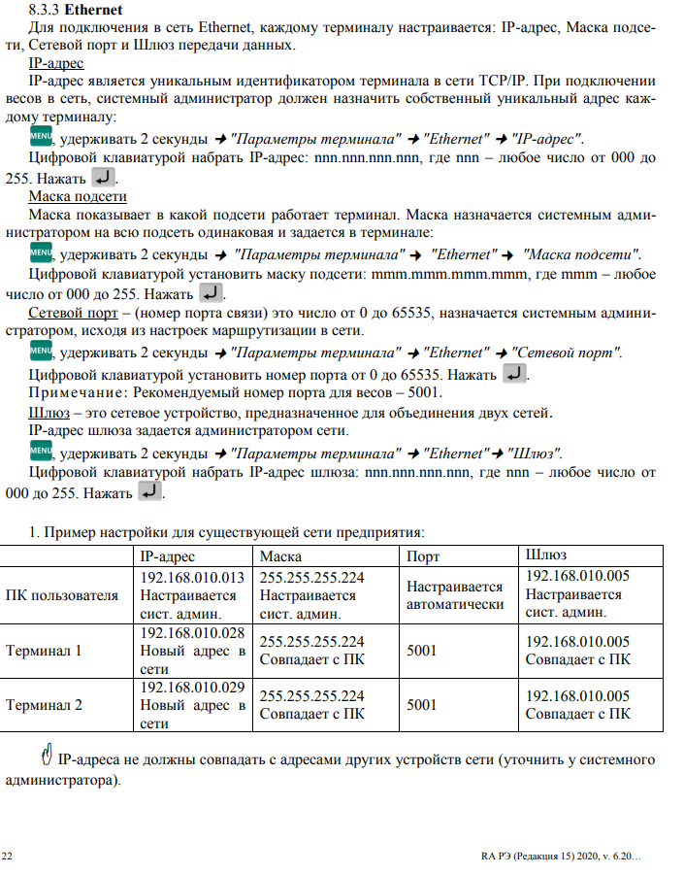

Рисукнок 1 – страница 22 инструкция весого термиинала настройка Ethernet

Так же необходимо настроить подключение устройства IPv4 (рисунок 2)

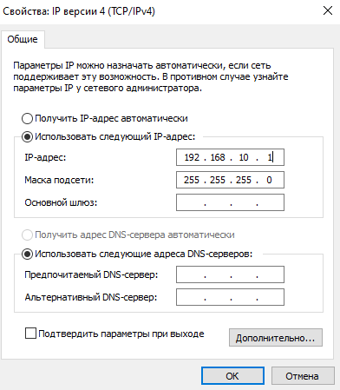

Рисунок 2 – настройка адаптера IPv4

Далее перейдем к настройкам самого приложения (Рисунок 3)

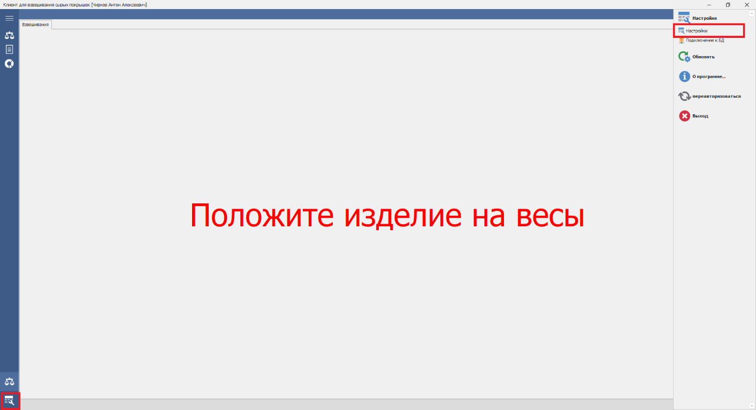

Рисунок 3 – настройки приложения

IP адресс и порт по которым будет проходить подключение к приложению (Рисунок 4). Имя не обязательно, по кнопке подключения можно проверить подключается ли приложение к весам.

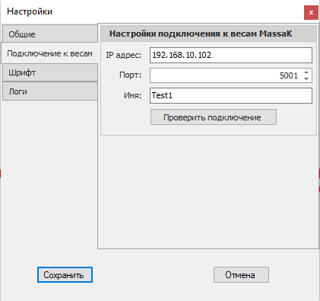

Рисунок 4 – подключение к весам

Общие настройки (Рисунок 5).Имя клиента необходимо менять, чтобы иметь разные настройки клиента. Если убрать галачки с «Разрешить изменять настройки» и «Разрешить изменять подключение к БД» то зайти в настройки и подключение к БД не получится (Рисунок 6).

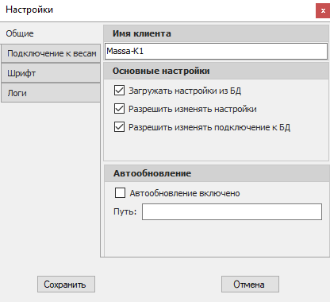

Рисунок 5 – общие настройки

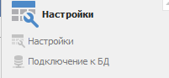

Рисунок 6 – настройки

Настройки шрифтов (Рисунок 7) позволяют изменять шрифты основной формы «Взвешивания». Шрифт сонового статуса меняет шрифт отображаемый на рисунке 8, а шрифт панели просмотра меняет шрифт отоброжаемый на рисунке 9.

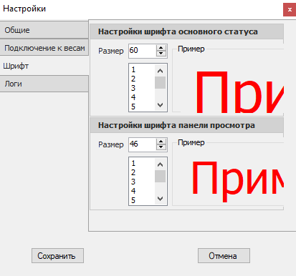

Рисунок 7 – настройки шрифтов



Рисунок 8 – Основной статус формы «Взвешивания»

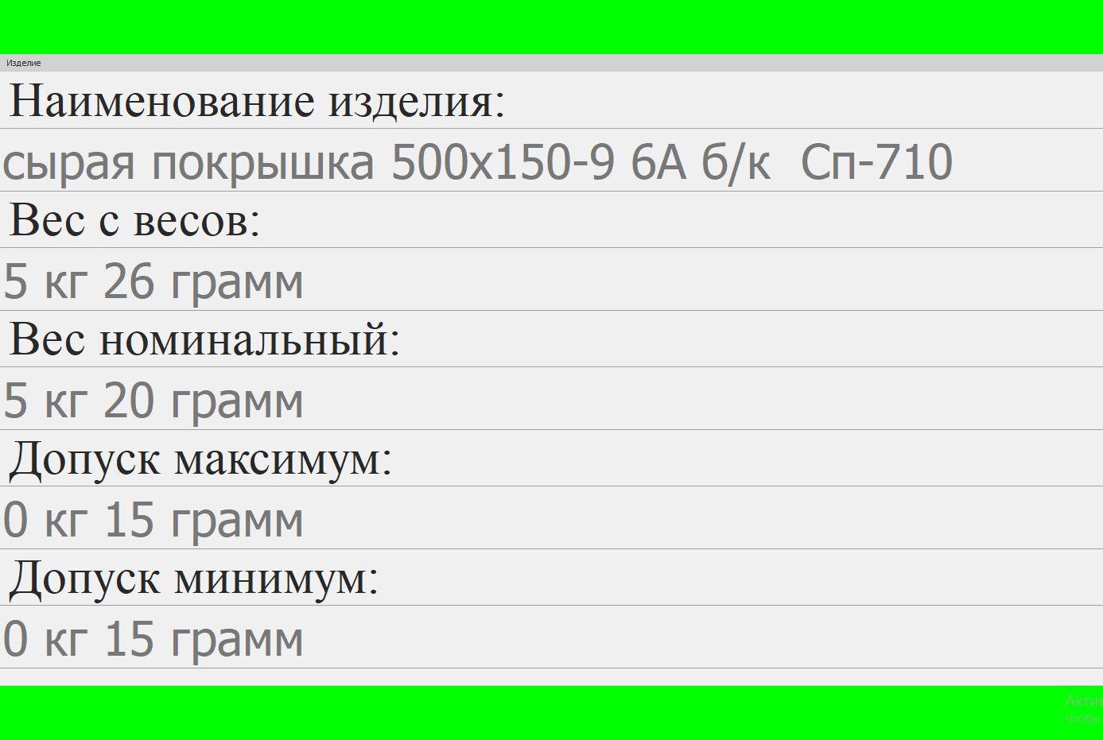

Рисунок 9 – Панель просмотра формы «Взвешивания»

Настройки логов (Рисунок 10). Если добавить галочку к «Очищать файловые логи», то тогда нужно указать сколько файлов максимум можно харить в папке логов.

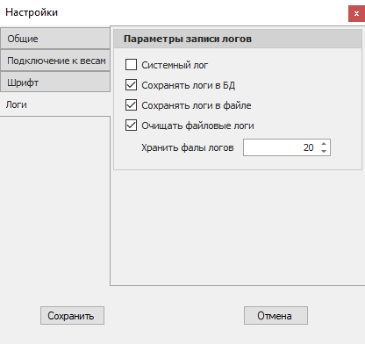

Рисунок 10 – настройки логов